УДК 629.5
DOI: 10.31653/smf52.2026.20-34

Дослідження впливу … на питому витрату палива суднового дизеля

С.В. Кравченко¹, Ю.О. Зубрук², М.О. Михайленко³
^{1,3}Національний університет «Одеська морська академія», вул. Дідріхсона, 8, Одеса, Україна
²Національний транспортний університет, вул. М. Омеляновича-Павленка, 1, Київ, Україна
e-mail: cabotazh@marine.ua
ORCID¹: https://orcid.org/0001-0002-2345-6789, ORCID²: https://orcid.org/0006-0046-2345-0864, ORCID³: https://orcid.org/0001-0026-2345-0864

Тут наводиться реферат українською мовою. Реферат повинен містити скорочений зміст з результатами роботи та ключові слова. Обсяг реферату повинен складати не менше 1800 знаків з пробілами, включаючи ключові слова.
Ключові слова: суднова енергетична установка; енергоефективність; …

Це стаття відкритого доступу за ліцензією CC-BY 4.0
http://creativecommons.org/licenses/by/4.0/

Тут наводиться безпосередній текст статті з усіма необхідними розділами та переліком літературних джерел.

1. Вступ
Науково-технічний збірник Національного університету «Одеська морська академія» «Суднові енергетичні установки» є науковим виданням, в якому можуть публікуватись основні результати дисертаційних робіт та інших наукових досліджень зі спеціальності J5 «Морський та внутрішній водний транспорт».
Стаття повинна відповідати правилам оформлення наукових статей і містити наступні підрозділи: постановку проблеми в загальному вигляді та її зв'язок з важливими науковими або практичними завданнями, аналіз останніх досліджень і публікацій за темою статті, формулювання цілей статті (постановку завдання), виклад основного матеріалу, висновки та перспективи подальших досліджень, список використаних джерел.

2. Загальні вимоги до оформлення
Текст статті друкується через 1 інтервал, шрифт Times New Roman, 12 пт. Відступ ліворуч для позначення абзацу – 0,5 см.

2.1 Таблиці та рисунки
Заголовки таблиць, підрисункові підписи друкуються шрифтом 11 пт.
На всі таблиці та рисунки повинні бути посилання в тексті статті у скороченому вигляді (рис. 12, табл. 3).
Таблиці та рисунки відділяються від тексту однією строчкою.
Розмір тексту в таблицях повинен забезпечувати їхню читабельність (не менш ніж 8…10 пт). Розміщення великих таблиць у тексті статті доцільно виконувати так, щоб не було потреби їхнього розривання та перенесення на наступну сторінку. Розривання та перенесення допустимі у випадку, коли розмір таблиці перевищує об’єм однієї сторінки. Таблиця 1 у підрозділі 3.2. «Вимоги до оформлення переліку використаних джерел» демонструє приклад оформлення розриву з перенесенням на наступну сторінку.
Рис. 1 демонструє приклад оформлення рисунку та його підпису.
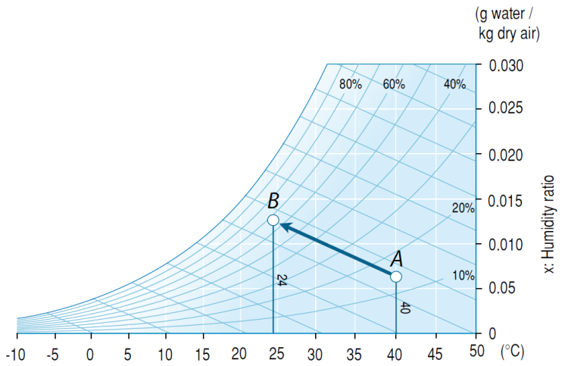
Рис. 1. Схематичне зображення впливу розпилення води у повітря на зміну його температури та вологовмісту [8]

Посилання на рисунки повинні наводитися перед рисунком.  Розмір тексту на рисунках повинен забезпечувати їхню читабельність (не менш ніж 8…10 пт).  Усі рисунки інших авторів повинні мати посилання на джерело, як ще показано в прикладі на рис. 1.  Якщо розмір поля рисунків невеликий, доцільно розміщувати його сумісно з текстом, як це показано в прикладі рис. 2. Якщо невеликих рисунків декілька, доцільно розміщувати їх по два на ширину сторінки, як це показано на прикладі рис. 3 та рис. 4. | 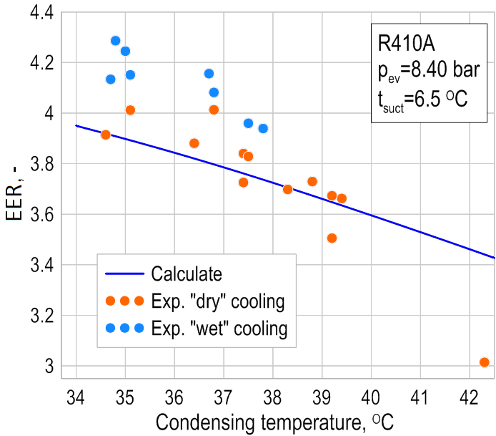  Рис 2. Залежність експериментальних та  розрахункових значень EER холодильної машини  Daikin EWWQC16BXS від температури конденсації

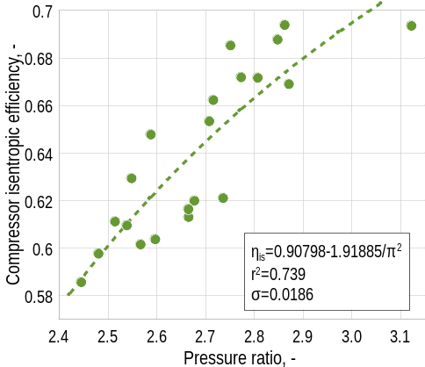  Рис. 3. Залежність ізоентропного ККД компресора у складі холодильної установки Daikin EWWQC16BXS від ступеня стиснення | Рис. 4. Залежність експериментальних та розрахункових значень EER холодильної машини Daikin EWWQC16BXS від температури конденсації

2.2 Формули
Усі формули набираються за допомогою редактора Mathtype. У формулах, літерних позначеннях та індексах латинський шрифт позначається курсивом (за винятком тригонометричних функцій), грецький та кирилиця – прямим. Розмір основного шрифту – 12 пт. Після формули наводиться пояснення символів, що до неї входять. Як приклад наведено формулу (1).
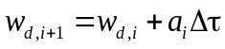, (1)
тут 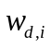 – швидкість краплі на вході в і-ту ділянку, м/c; 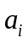 – прискорення руху краплі, м²/c; 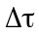 – шаг розрахунку по часу, с (в розрахунках прийнятий 10^{–4} с).
Нумеруються тільки ті формули, на які є посилання в тексті. Формули від тексту відділяються рядками висотою 6 пт.
Для центрування формул та встановлення номера формули використовуйте наведений вище шаблон.

3. Вимоги до переліку використаних джерел
3.1. Вимоги до змісту переліку використаних джерел
Посилання на літературні джерела у тексті оформлюються у квадратних дужках з вказанням номера джерела. Джерела нумеруються відповідно порядку їхнього згадування у тексті статті.
Самоцитування (посилання на публікації автора статті) за кількістю не мають перевищувати 25 % усього переліку літературних джерел.
Рекомендований вміст переліку літературних джерел:
- кількість статей, що має індекс DOI не менш за 70 %;
- кількість посилань на монографії та матеріали конференцій не більш за 25 %;
- кількість посилань на публікації в українських джерелах не більш за 50 %;
- рекомендована кількість посилань для наукових статей – 20…40 джерел, для оглядових статей до 100.

3.2. Вимоги до оформлення переліку використаних джерел
Перелік використаних джерел оформлюється відповідно до ДСТУ 8302:2015 «Інформація та документація. Бібліографічне посилання. Загальні положення та правила складання». Для джерел, які мають DOI, його зазначення є обов’язковим у форматі https://doi.org/…
Приклад оформлення переліку використаних джерел наведено в таблиці 1.

Таблиця 1. Приклад оформлення переліку літературних джерел
Тип видання | Приклад оформлення
Стаття у періодичному виданні | Сагін С.В., Столярик Т.О. Аналіз експлуатаційних характеристик моторних мастил суднових дизелів. Суднові енергетичні установки. 2021. Вип. 43. С. 69–80. https://doi.org/10.31653/smf343.2021.69-80  Shestopalov K., Khliyeva O., Ierin V., Konstantinov O., Khliiev N., Neng G., Kozminykh M. Novel marine ejector-compression waste heat-driven refrigeration system: Technical possibilities and environmental advantages. International Journal of Refrigeration. 2024. Vol. 158. P. 202–215. https://doi.org/10.1016/j.ijrefrig.2023.11.015
Матеріали  конференції | Голіков В.А., Данілов К.С., Сінюта К.О. Аналіз методів вирішення завдань руху твердих тіл на межі «газ – рідина». Морський та річковий флот: експлуатація і ремонт : матеріали Міжнар. наук.-техн. конф., м. Одеса, 22–23 березня 2023 р. Одеса: НУ «ОМА», 2023. С. 10–13.  Khliiev N., Gotsulskyi V., Khliyeva O. Nanofluids Flow in Laminar to Turbulent Transition Region. 2024 IEEE 14th International Conference “Nanomaterials: Applications & Properties” (NAP), Riga, Latvia, 8–13 September 2024. Piscataway, NJ : IEEE, 2024. P. 1–5. https://doi.org/10.1109/NAP62956.2024.10739719
Розділ книги | Castle D. Marine Diesel Engines. Mechanical Prime Movers / ed. by P. C. Bell. London : Palgrave, 1971. P. 49–61. https://doi.org/10.1007/978-1-349-01182-7_4  (Загальна схема: Автор(и) розділу. Назва розділу. Назва книги / відомості про редактора. Місце видання : Видавництво, рік. С. xx–yy. DOI)

Закінчення табл. 1
Книги одного, двох або трьох авторів | Заблоцький Ю.В., Сагін С.В. Робочий цикл суднових двигунів внутрішнього згоряння. Теорія та розрахунок основних параметрів : навчальний посібник. Одеса: НУ«ОМА», 2018. 108 с.
Книги чотирьох і більше авторів | Колегаєв М. О., Парменова Д. Г., Мамкічев М.А., Ніколаєва Г.В., Розлуцький О.М., Роман Г. Г., Сваричевська А.П., Осадчук Д.Д. Безпека та охорона на морі : навч. посіб. Одеса: Фенікс, 2020. 832 с.  або скорочений варіант:  Безпека та охорона на морі : навч. посіб. / М. О. Колегаєв та ін. Одеса: Фенікс, 2020. 832 с.
Дисертації | Будашко В.В. Підвищення ефективності функціонування суднових енергетичних установок комбінованих пропульсивних комплексів : дис. ... д-ра техн. наук: 05.22.20 / Національний університет «Одеська морська академія». Одеса, 2017. 422 с.
Патентні та інші охоронні документи | Патент України № 163412. МПК G01M11/00. Оптичний датчик кисню / А.К. Сандлер, В.М. Богач, Ю.І. Журавльов; заявник та володар патенту Національний університет "Одеська морська академія". – u202600960. – заявл. 24.02.2026; опубл. 17.06.2026, бюл. № 24/2026. – 3 с. URL: https://sis.nipo.gov.ua/uk/search/detail/1929087.
Нормативно-правові документи та стандарти | Міжнародна конвенція про підготовку і дипломування моряків та несення вахти 1978 року (консолідований текст з манільськими поправками). Київ: ВПК «Експрес-Поліграф», 2012. 568 с.  ДСТУ 7152:2020 (ISO 8:2019, NEQ; ISO 18:1981, NEQ; ISO 215:1986, NEQ). Інформація та документація. Видання. Оформлення публікацій у журналах і збірниках. Київ : ДП «УкрНДНЦ», 2020. 15 с.
Електронні ресурси | IMO progress on revised GHG strategy, Mediterranean ECA adopted. International Maritime Organization : website. 20 December 2022. URL: https://www.imo.org/en/mediacentre/pressbriefings/pages/mepc-79.aspx (дата звернення: 25.08.2026).  Про вищу освіту : Закон України від 01.07.2014 № 1556-VII. Редакція від 31.07.2026. Законодавство України : база даних / Верховна Рада України. URL: https://zakon.rada.gov.ua/laws/show/1556-18#Text (дата звернення: 25.08.2026).

7. Висновки
Мають містити конкретні результати дослідження та визначати перспективи подальших досліджень.

Список використаних джерел
1. Колегаєв М.О., Побережний Р.В. Підвищення екологічних показників роботи дизелів морських суден. Суднові енергетичні установки. 2025. Вип. 50. С. 42–51. https://doi.org/ 10.31653/smf50.2025.42-51.
2. IMO progress on revised GHG strategy, Mediterranean ECA adopted. International Maritime Organization : website. 20 December 2022. URL: https://www.imo.org/en/mediacentre/pressbriefings/pages/mepc-79.aspx (дата звернення: 25.08.2026).

3. Sokolovska-Yefymenko V., Morozyuk L., Ierin V., Khliyeva O., Feshchuk O., Yefymenko O. Evaluation of the ethane reliquefaction system integrated with the fuel gas supply system of the large ethane carrier. Energy. 2025. Vol. 330. 136884. https://doi.org/10.1016/j.energy.2025.136884.
4. Сагін А.С., Заблоцький Ю.В. Особливості експлуатації паливної апаратури високого тиску під час переведення суднових дизелів на паливо з низьким вмістом сірки. Суднові енергетичні установки. 2026. Вип. 52. С. 69–80. https://doi.org/10.31653/smf52.2026.61-76.
5. Khliyeva O., Korniievych S., Borysov V., Shestopalov K., Khliiev N., Gotsulskyi V. Fullerene C₆₀ as a Promising Additive to Refrigeration Compressor Oil: Apparent Solubility Limit Evaluation. IEEE 15th International Conference Nanomaterials: Applications & Properties (NAP), Bratislava, Slovakia, Sep. 7-12, 2025. https://doi.org/10.1109/NAP68437.2025.11216278
6. …

Наприкінці статті додається англійська версія прізвища та ініціалів авторів, її назви, а також реферату та ключових слів.

A Study of the Effect of … on the Specific Fuel Consumption of a Marine Diesel Engine

S.V. Kravchenko¹, Yu.О. Zubruk², M.O Mikhailenko³
^{1,3}National University “Odessa Maritime Academy”, 8 Didrikhson St., Odesa, Ukraine
²National Transport University, 1 M. Omelianovycha-Pavlenka St., Kyiv, Ukraine
e-mail: cabotazh@marine.ua
ORCID¹: https://orcid.org/0001-0002-2345-6789, ORCID²: https://orcid.org/0006-0046-2345-0864, ORCID³: https://orcid.org/0001-0026-2345-0864

The abstract in English should be provided here. It should contain a concise summary of the study and its results, followed by keywords. The abstract must be at least 1,800 characters, including spaces and keywords.
Keywords: marine power plant; energy efficiency; …

Остання сторінка статті має бути заповнена щонайменше на дві третини.

Текст шаблона, який позначений синім кольором авторами статті не редагується.

Дата першого надходження: 11.01.2026
Дата прийняття до друку після рецензування: 17.04.2026
Дата публікації: 28.05.2026

